Martes
03
de mayo

Primero de Primaria
Matemáticas
Mi tablero de 100

Aprendizaje esperado: lee, escribe y ordena números naturales hasta 100.

Énfasis: reafirma el conocimiento de la serie numérica hasta 100.

¿Qué vamos a aprender?

Reafirmarás el conocimiento de la serie numérica hasta 100.

Para las siguientes actividades necesitarás:

- Tablero de 100.
- Cuaderno.
- Lápices.
- Libro de texto de matemáticas

https://libros.conaliteg.gob.mx/20/P1MAA.htm#page/133

¿Qué hacemos?

Esta sesión se inicia con un juego de mesa en el que se utiliza un saco lleno de fichas rojas y azules.

Abre tu libro de texto en la página 133 y ubica el tablero de 100. Busca en tu lapicera dos objetos pequeños que serán las piezas para identificar tu posición en el tablero, por ejemplo, el sacapuntas y la goma te pueden servir. Pídele a tu mamá, papá u otro familiar que te ayuden en esta actividad.

Estas son las fichas que están en el saco:

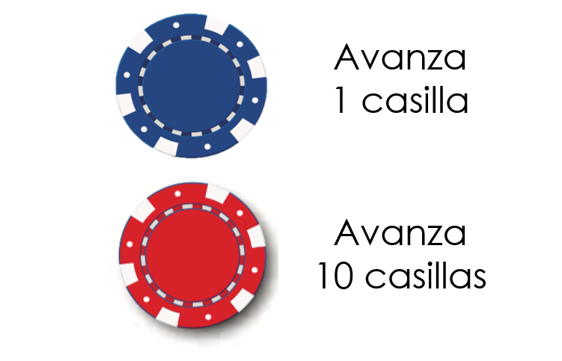

Las fichas azules te hacen avanzar 1 posición en el tablero y las fichas rojas, 10 posiciones.

Las rojas representan decenas y las azules, unidades.

Por turnos, dos personas van a sacar, sin ver, 5 fichas del saco digital. Lo que sumen las fichas será el número de casillas que cada quién avanzará, ganará quien se acerque más al número 100 sólo tienen tres turnos cada uno. Otra persona que puede ser un familiar les puede ayudar a contar el número de casillas que deben avanzar.

Los objetos que elijan, sacapuntas o goma, es para que vayan haciendo la cuenta en su propio tablero.

El sacapuntas te representa y la goma, a la persona que está haciendo esta actividad contigo. Tienes que poner mucha atención porque si haces mal la cuenta tú puedes perder.

¡Comienza el juego!

Sale la primera ficha.

Sale 1 ficha roja y 4 azules.

¿A qué número de casilla debes avanzar? Recuerda que debes moverte en tu tablero.

- Audio diciendo “14”
https://aprendeencasa.sep.gob.mx/multimedia/RSC/Audio/202103/202103-RSC-aXQ3YB2jcT-P1_30.65Audio114.mp3

Correcto 10 + 4 = 14

Tu sacapuntas avanza a la casilla 14

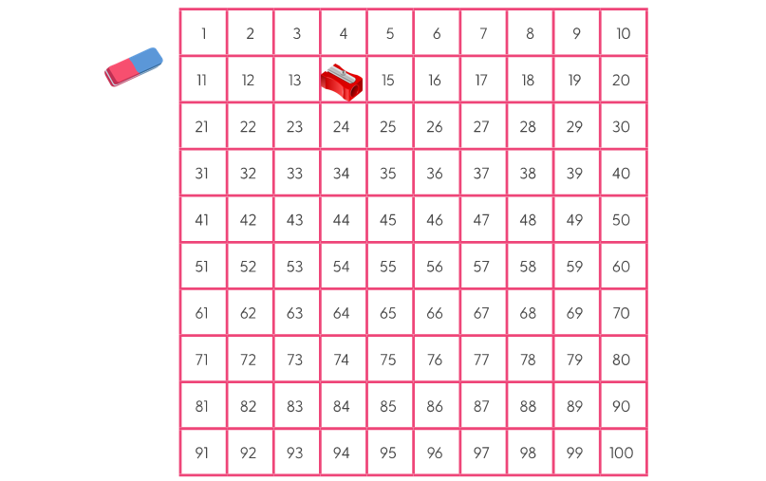

Ahora es el turno de la persona que tiene la goma.

Las fichas son 2 rojas y 3 azules. ¿Cuánto tiene en las fichas?

Son 23, porque 10 + 10 son 20 + 3 = 23

Entonces la goma debe avanzar hasta la casilla 23. ¡Adelante!

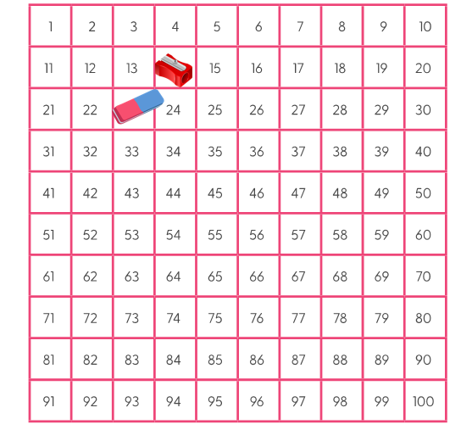

Tu turno, salen 5 fichas del saco.

Son 3 rojas y 2 azules.

¿Cuánto tienes en las fichas? ¿Y a qué casilla tienes que avanzar?
El equipo goma tienen las respuestas. Primero digan qué número tiene en las fichas.

- Audio diciendo “32”
https://aprendeencasa.sep.gob.mx/multimedia/RSC/Audio/202103/202103-RSC-km6Vi8psXr-P1_30.65Audio232.mp3

Correcto, 3 fichas rojas son 3 decenas, 3 decenas son 30 + 2 fichas azules que equivalen cada una a 1 = a 32 pero tienes que llegar a la casilla número 46

Observa en el tablero si es verdad que 14 + 32 = 46

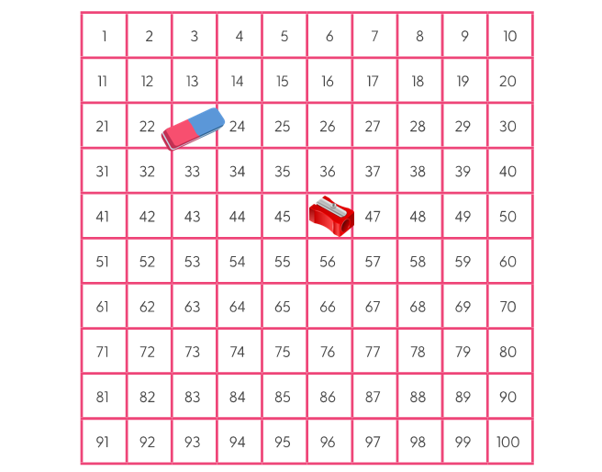

Tu equipo del sacapuntas está muy concentrado. Observa cómo le va al equipo goma cuando sacan sus fichas.

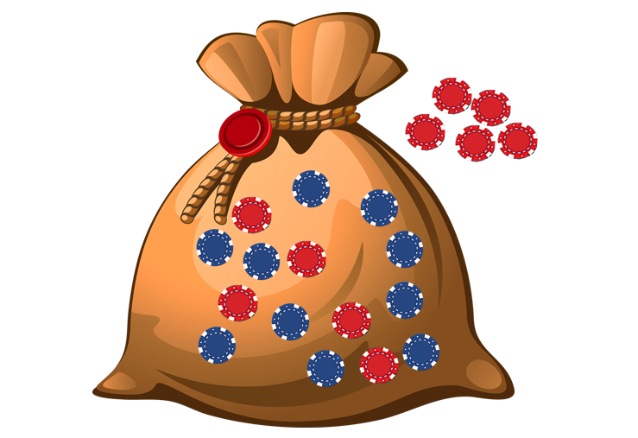

¡Wow! Sacan 5 fichas rojas. Esta está fácil. ¿Cuántas posiciones suman las fichas del equipo de la goma?

- Audio diciendo “50”
https://aprendeencasa.sep.gob.mx/multimedia/RSC/Audio/202103/202103-RSC-GAUsx7uiCN-P1_30.65Audio350.mp3

Porque 5 decenas suman 50 el equipo “goma” sabe a qué casilla debe avanzar y su respuesta es a la casilla número.

- Audio diciendo “73”
https://aprendeencasa.sep.gob.mx/multimedia/RSC/Audio/202103/202103-RSC-kEGeL2rnEj-P1_30.65Audio4Tonatiuh73.mp3

Observa el tablero para corroborar si 23 + 50 = 73

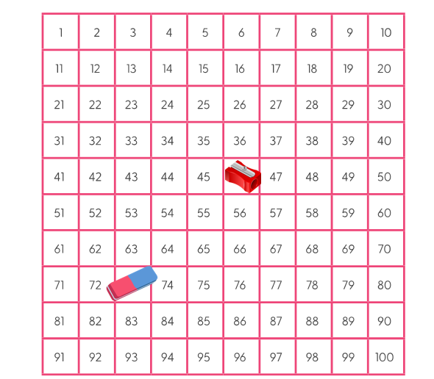

La respuesta es correcta, ¿Observaste que sus piezas avanzaron de manera distinta que en la primera ronda?

Esta vez han ahorrado tiempo y esfuerzo, en vez de avanzar casilla por casilla hacia la derecha, han avanzado de 10 en 10 trasladándose hacia abajo.

Gracias a que ya puedes identificar las decenas, puedes usar ese tipo de estrategias.

Es tu turno, vas por la última ronda de esta partida.

Tomaste 4 fichas rojas y una ficha azul. ¿Cuánto suman?

- Audio diciendo “41”
https://aprendeencasa.sep.gob.mx/multimedia/RSC/Audio/202103/202103-RSC-wMGXMsI0WI-P1_30.65Audio541.mp3

Son 10, 20, 30 y 40 +1 entonces, el equipo sacapuntas debe de avanzar a la casilla número.

- Audio diciendo “87”
https://aprendeencasa.sep.gob.mx/multimedia/RSC/Audio/202103/202103-RSC-dM45pdilup-P1_30.65Audio687.mp3

Observa tu tablero para corroborar si 46 + 41 = 87

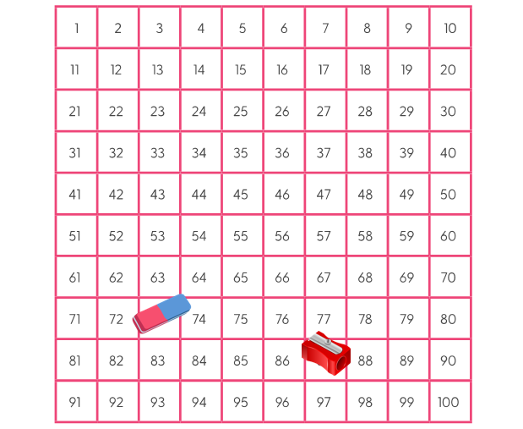
Ahora sí, ha llegado el momento más emocionante de esta partida. El equipo goma saca las fichas, en esta jugada se decidirá qué equipo es el ganador.

¡Adelante!

Salen 5 fichas azules. Equipo “goma” ¿Cuántas casillas deben avanzar?

Tienen que avanzar 5 porque cada ficha azul representa 1 casilla.

El equipo debe avanzar a la casilla número.

- Audio diciendo “78”
https://aprendeencasa.sep.gob.mx/multimedia/RSC/Audio/202103/202103-RSC-MaMgu6BA5r-P1_30.65Audio778.mp3

Corrobora en el tablero si 73 + 5 = 78

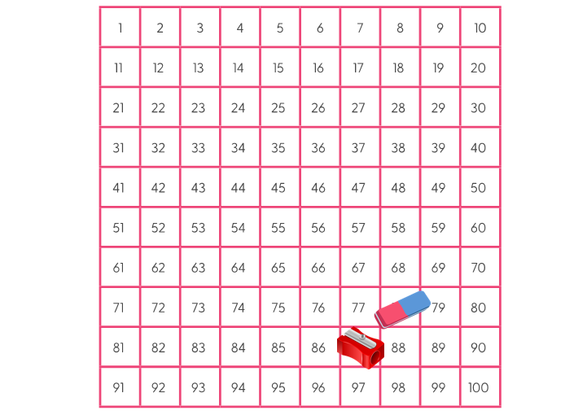

¡Hay un equipo ganador!
Esta vez el equipo ganador fue el tuyo, el del sacapuntas.

Este juego es muy emocionante y aprendes jugando.

Antes de concluir con este juego, ¿Puedes decir qué fichas debió de sacar la goma para que el juego terminara en un empate?

Un empate es cuando ambos equipos obtienen la misma puntuación.

¿Qué fichas debió sacar para llegar del 73 al 87?

Jacinta de primer grado te comenta lo siguiente.

- Audio Jacinta.
https://aprendeencasa.sep.gob.mx/multimedia/RSC/Audio/202103/202103-RSC-ehhBM1qlQS-P1_30.65Audio9RespJacinta.mp3

(1 ficha roja que vale 10 y 4 fichas azules que valen 1, en total 14)

De acuerdo con Jacinta, el equipo goma tendría que avanzar 14 casillas para alcanzar al equipo sacapuntas. Corrobóralo en tu tablero.

Ahora sí, has concluido este juego.

En la siguiente actividad aprovecha que ya tienes el tablero, vas a seguir usándolo.

Te digo un número y cuántas fichas son.
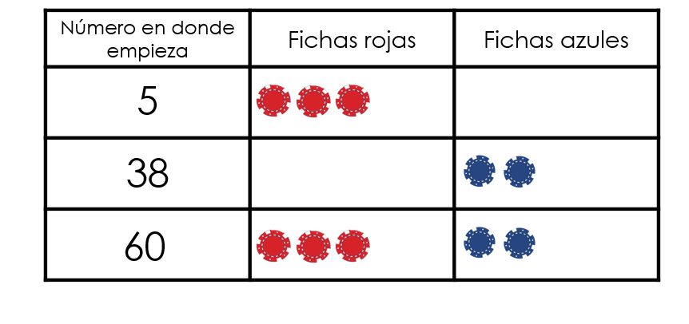

El número es la casilla en donde empiezas y las fichas son las posiciones que debes avanzar. ¿Estás lista, listo?

¡Adelante!

El número en el que empiezas es el 5 y debes de avanzar el valor de 3 fichas rojas. ¿A qué número llegas?

Si son 3 fichas rojas equivalen a 30 y si estabas en la casilla 5 llegas a la 35

Obsérvalo en tu tablero.

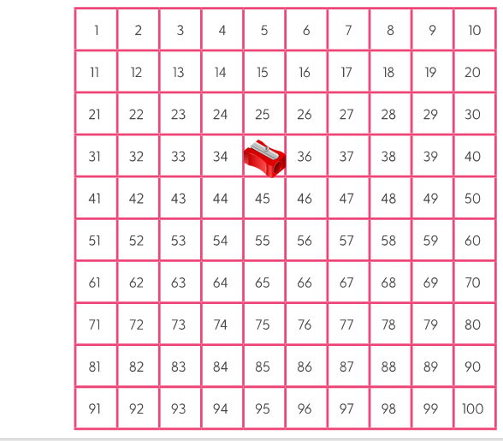

El siguiente número en el que empiezas es el 38 y debes de avanzar el valor de 2 fichas azules. ¿A qué número llegas?

Llegas al número 40 porque sumas 38 + 2

Corrobora la respuesta en tu tablero.
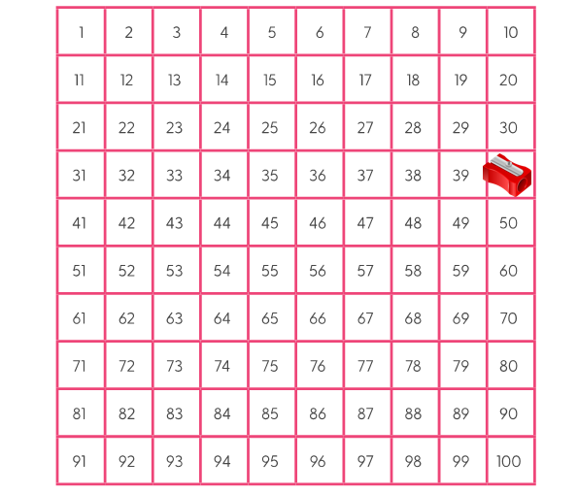

Has un último de estos desafíos.

Es el número 60 y debes avanzar el valor de 3 fichas rojas y 2 azules. ¿A qué número llegas?

Si estás en el 60 y tienes 3 fichas rojas avanzas hasta el 90 y si tienes 2 fichas azules avanzas 2 casillas más, entonces llegas al número 92

Obsérvalo en tu tablero.

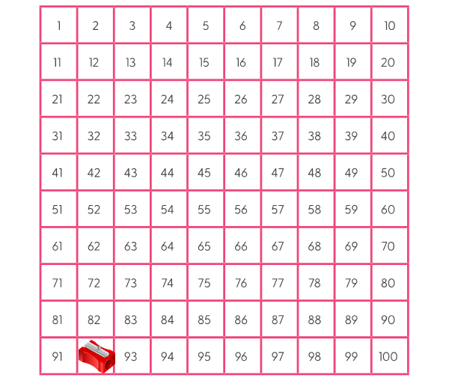

Es momento de pasar a la última actividad de esta sesión, puedes cerrar tu libro porque ya no vas a necesitar el tablero, ahora, sólo necesitas poner mucha atención.

En esta actividad vas a trabajar tus tarjetas recortables con números del 1 al 9 primero vas a tomar dos tarjetas para formar un número, después, vas a tomar otras dos tarjetas y también formarás un número, después dices qué número es menor, el de las primeras tarjetas o el de las segundas, posteriormente, tendrás que decir, cuántas fichas se necesitan para llegar del número menor al número mayor.

Las fichas siguen valiendo lo mismo, la roja vale 10 y la azul 1 no hay un límite de fichas, puedes usar cuantas quieras.

¡Comienza el juego!

Primero dos tarjetas y luego otras dos.

El primer número es el 45 y el segundo número es el 73

¿Qué número es el menor? ¿Y qué combinación de fichas azules y rojas necesitas para alcanzar al número mayor?

El número menor es el 45 y el mayor es 73 y las fichas que necesitas para llegar del 45 al 73 son 2 fichas rojas y 8 azules.

Ahora en el tablero, ¿Cómo crees que se llega a esa respuesta?

Contando de 10 en 10 y luego sumas las unidades.

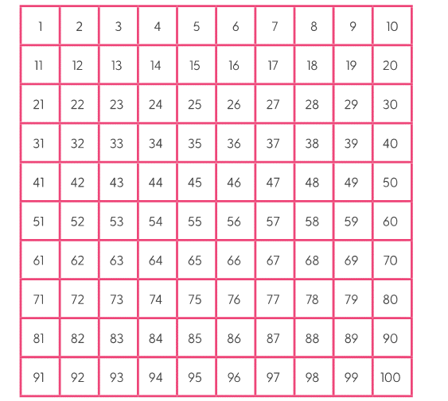
Aquí tienes el 45 y si bajas una casilla en el tablero, llegas al 55 y luego al 65, es decir, te mueves de 10 en 10 luego, cuentas del 65 hasta el 73 ayudándote de tus dedos.

Eso te da 28 posiciones que equivale a 2 fichas rojas y 8 azules.

Otros dos pares de números.

Tu primer número es el 28 y el segundo número es el 64

¿Qué número es el menor? ¿Y qué combinación de fichas azules y rojas necesitas para alcanzar al número mayor?

El número menor es el 28 y el mayor es el 64 y para llegar al número mayor primero cuentas al 34 eso da 6 fichas azules, luego del 34 al 64 eso da 3 fichas rojas.

Existe otra forma muy interesante de saber la diferencia entre el número menor y el mayor, ¿Sabes cuál es esa forma?

Al número mayor le restas el número menor y el resultado lo conviertes a fichas rojas y azules.

Por ejemplo, imagina que sacas el 38 y el 49 el 38 es el número menor y el 49 el número mayor. Puedes hacer la resta en el cuaderno, en el tablero o la puedes hacer mentalmente. ¿Qué pasa si a 49 le quitas 10? ¿Cuánto te da? 39 porque bajas una casilla en el tablero.

Pero estás buscando el 38 no el 39 entonces, ¿Cuántas fichas azules necesitas para llegar del 39 al 38? 1 ficha.

Para llegar del 49 al 38 necesitas moverte 11 posiciones hacia atrás, y para lograrlo, necesitas 1 ficha roja y 1 azul.

En sesiones anteriores has observado que sumar significa ir del número “que empieza” al número “que termina” y restar significa ir del número “que termina” al número “que empieza”.

El reto de hoy:

Procura jugar con tu tablero en familia, si no tienes fichas rojas y azules inventa otras formas de representar decenas y unidades, seguro te diviertes mucho.
Si te es posible consulta otros libros y comenta el tema de hoy con tu familia.

¡Buen trabajo!

Gracias por tu esfuerzo.

Para saber más:
Lecturas

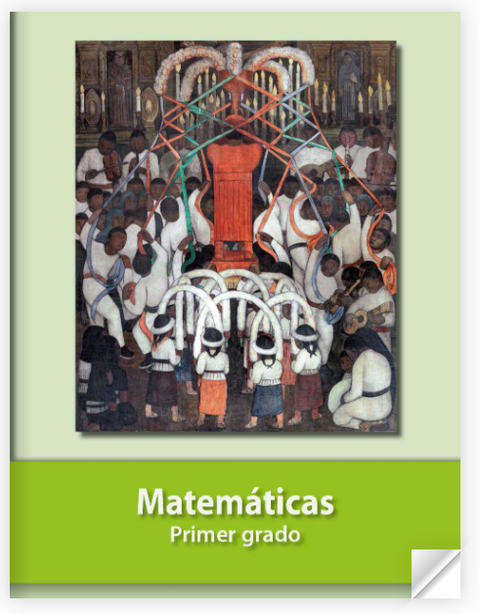
https://libros.conaliteg.gob.mx/20/P1MAA.htm

